МИНИСТЕРСТВО ОБРАЗОВАНИЯ И НАУКИ ХАБАРОВСКОГО КРАЯ
краевое государственное автономное профессиональное образовательное учреждение «Хабаровский технологический колледж»



МЕТОДИЧЕСКАЯ РАЗРАБОТКА
ВНЕАУДИТОРНОГО МЕРОПРИЯТИЯ
УСТНЫЙ ЖУРНАЛ «СССР – ЭТО НАША ИСТОРИЯ…»
(100-ЛЕТИЮ ОБРАЗОВАНИЯ СССР ПОСВЯЩАЕТСЯ)

Хабаровск
2023 г.
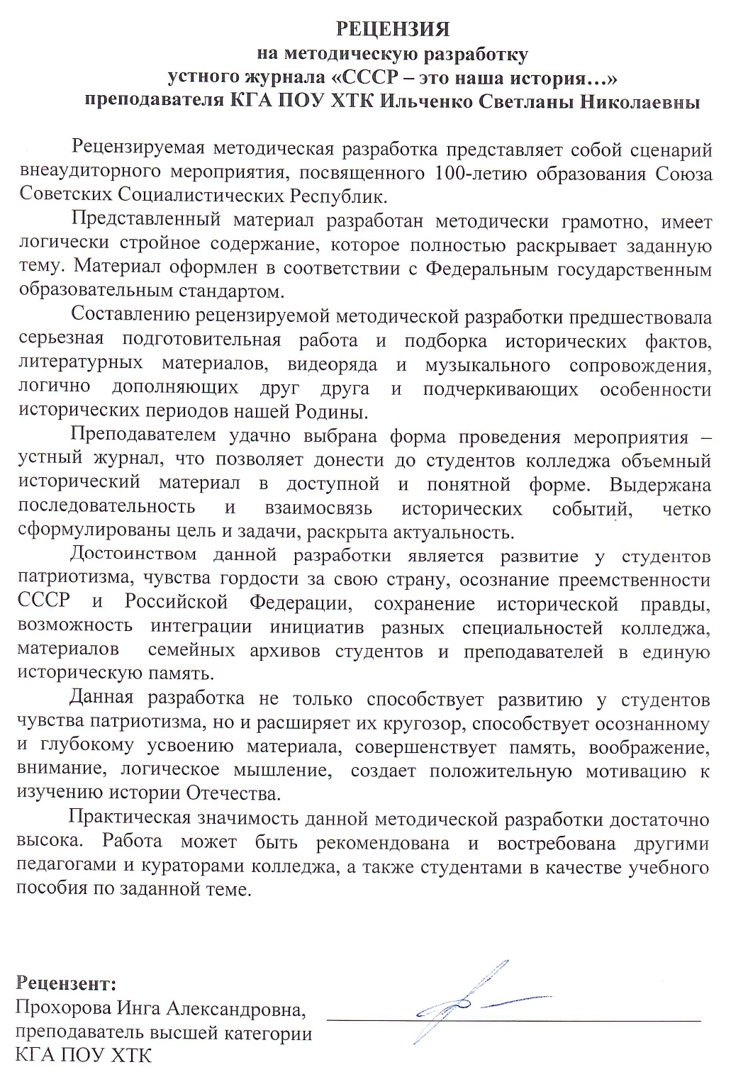СОДЕРЖАНИЕ

Аннотация | 5
Введение | 6
- Цель, задачи | 6
- Организационные основы проведения | 7
- Оборудование | 7
- Сценарий устного журнала «СССР - это наша история…» | 8
Список информационных источников | 24
Приложения

Аннотация
Настоящая методическая разработка содержит рекомендации по подготовке и проведению внеаудиторного мероприятия, посвященного 100-летию образования Союза Советских Социалистических Республик. В приложении представлены видео- и музыкальное сопровождение устного журнала, фотоматериалы. Методическая разработка предназначена для преподавателей колледжа, кураторов учебных групп, студентов.
Устный журнал знакомит обучающихся с основными событиями истории СССР: с предпосылок образования государства до причин его распада; способствует формированию ценностного отношения к историческому прошлому нашей страны, понимания преемственности СССР и Российской Федерации, приобщению к наследию нашей Родины, формированию общей исторической памяти, создает положительную мотивацию к изучению истории Отечества. Кроме того, проведение устного журнала позволяет выявить активных, наиболее артистичных и творческих обучающихся.
Представленная методическая разработка может быть использована как для проведения внеаудиторных занятий, классных часов, так и на учебных занятиях по дисциплине «История».

Введение
Неотъемлемой частью образования является воспитание обучающихся, и прежде всего - формирование личности, обладающей качествами гражданина-патриота. Основой становления личности является патриотизм. Главная цель патриотического воспитания - формирование высокой гражданской и социальной активности молодежи, как важнейшего участника общественной жизни России.
Сегодня патриотизм каждого из нас повергается серьезным испытаниям. Изменилось международная обстановка, тревожит настоящее и настораживает своей неопределенностью будущее, растет объем фейковой информации и количество попыток переписать историю нашего Отечества. Патриотическое чувство должно быть сопряжено с уважением к прошлому своей Родины, пониманием исторических корней современных событий, оно не может быть холодным, безразличным, безликим.
Патриотизм формируется на основе принятия и понимания основных событий прошлого своей страны: это и память об Октябрьской революции, и о грозных и героических страницах Великой Отечественной войны, и о трагических последствиях путча 1991 года. Это знание формирует сильную личность; сильные не путаются ногами в паутине времени. Еще В.Г. Белинский говорил: «Надо знать прошлое, чтобы понимать настоящее и предвидеть будущее».
Проведение мероприятия в форме устного журнала позволяет охватить большой фактический материал истории СССР, подкрепляя его стихотворными произведениями, видео- и музыкальным сопровождением. Таким образом достигается комплексность воздействия на обучающихся, позволяя доносить до них информацию в доступной и понятной форме.

- Цель и задачи
Целью устного журнала является содействие формированию менталитета молодежи: понимающей, принимающей, разделяющей и сохраняющей историю и ценности своей Родины, вовлеченной в проблемы общественного развития, способной к жизнедеятельности в меняющемся мире, преодолению вызовов истории и современности, готовой к саморазвитию и самореализации на благо Отечества.
Задачи, решаемые при подготовке и проведении устного журнала:
- расширение и углубление представлений обучающихся об истории Союза Советских Социалистических Республик, преемственности СССР и Российской Федерации;
- формирование у студентов культуры прочтения наследия советского периода, потребности обращаться к урокам прошлого;
- содействие межпоколенческой консолидации общества;
- понимание, принятие и сохранений в настоящем и будущем главных идей, идеалов, ценностей, традиций, культурно-нравственных ориентиров исторического прошлого нашей Родины;
- формирование социальной ответственности у молодого поколения за настоящее и будущее России.

- Организационные основы проведения
1. Заранее необходимо:
- распределить тексты сценария среди обучающихся, обладающих навыками выразительного чтения;
- определить ответственных за подбор видео- и музыкального сопровождения, оформление зала и сцены (рисование плакатов советского периода), сбор и оцифровку материалов из личных архивов преподавателей и студентов колледжа для финального видеоролика («Мама моя – Родина»);
- провести видеоопрос студентов и преподавателей колледжа на тему «Что мы помним о Советском Союзе?», создать видеомонтаж опроса;
- провести достаточное количество репетиций до степени абсолютной согласованности действий всех участников мероприятия.
2. Непосредственно перед мероприятием проверить уровень подготовленности всех участников и ответственных за свои участки, внести последние коррективы.
3. Назначить ответственных: за встречу гостей, за размещение зрителей в зале или аудитории. До начала мероприятия в зале транслируются песни советского периода, зал и сцена оформлены плакатами времен СССР.
4. Необходимо четко соблюдать регламент проведения устного журнала.
5. Четкая, слаженная работа всех участников организации мероприятия позволит провести его на высоком уровне.
6. По ходу действия нужно следить за реакцией аудитории и по возможности вносить коррективы в сценарий.
7. После проведения устного журнала необходимо проанализировать его ход и итоги. В процессе анализа необходимо дать оценку эффективности работы всех организаторов, оценить само событие. Отследив все этапы подготовки и проведения мероприятия, выявить все сильные и слабые места, выработать рекомендации для использования положительного опыта в дальнейшем.

- Оборудование:
- советские плакаты для оформления зала и сцены;
- тексты сценария и планшеты для чтецов;
- видеоряд и музыкальное сопровождение;
- техническое оборудование (компьютер, проектор, экран)
- аудиоаппаратура.
4. Сценарий устного журнала «СССР – это наша история…», посвященного 100-летию образования СССР

Видеоролик 1 «Что мы помним о Советском Союзе»

Уж тридцать один год на карте нет страны,
Разорванной на части без войны… (преподаватель за сценой)

Видеоролик 2. «Мой адрес – Советский Союз»
Выступление вокальной группы

3. Карта СССР, звучит «Широка страна моя родная» + ролик «Начало»
30 декабря 2022 года исполняется 100 лет со дня основания Союза Советских Социалистических республик. Россия является государством-продолжателем Советского Союза, и мы должны гордиться прошлым нашей Родины, помнить достижения, которые позволили нашей отчизне стать супердержавой.

Касаясь трех великих океанов,
Она лежит, раскинув города,
Покрыта сеткою меридианов,
Непобедима, широка, горда.

СССР занимал почти шестую часть суши, половину Европы и треть Азии. 289 миллионов граждан говорили на 130 языках и пользовались при письме пятью алфавитами, что не мешало им понимать друг друга, совместно решать сложнейшие проблемы, создавать материальные и духовные ценности.

Советский Союз осуществил невиданный ранее социально-экономический эксперимент – построение социалистического общества.

В результате за необычайно короткий срок отсталая аграрная страна, большая часть населения которой не умела читать и писать, проживала в деревнях и занималась примитивным сельскохозяйственным трудом, трансформировалась в мощную индустриальную державу, державу мирового значения.

Причем это превращение происходило без ограбления колоний и чужих стран, без больших займов и долгосрочных кредитов.
Небывалый мировой опыт! Опыт сложный и до сих пор не до конца осмысленный, в нем есть светлые и темные пятна. Но мы должны знать и всегда помнить, что именно из этого великого прошлого выросло настоящее нашей Родины.
Поезжай за моря-океаны,
Надо всею землёй пролети:
Есть на свете различные страны,
Но такой, как у нас, не найти.

4. Звучит «Смело мы в бой пойдем», карта РСФСР, затем ролик «Образование СССР»
Как же все начиналось…
В результате октябрьской революции 1917 года в условиях стремления наций к самоопределению страна раскололась на множество государственных образований. В мире появилось первое социалистическое государство - Советская Россия, основателем которого был Владимир Ильич Ленин.

С первых дней страна столкнулась с тяжелыми испытаниями: Гражданская война, иностранная интервенция, голод и разруха были жестокими реалиями того времени. Именно в годы Гражданской войны сложился военно-политический союз различных советских республик, логическим завершением этого союза стало образование СССР 30 декабря 1922 года.

Республики объединяло историческое прошлое, глубокие экономические и культурные связи, перспективы единой системы внешней безопасности.

Он своею громадою гордо вознёсся над миром,
Стал защитником слабых народов, вождём и кумиром.
За собой увлекал всех в далёкие светлые дали,
О которых народы не раз в своей жизни мечтали.

Первоначально в СССР входило 4 республики: Российская, Украинская, Белорусская и Закавказская. В последующие 20 лет в состав Советского Союза вошли еще 11 республик.

5. Звучит «Время, вперед» + видеоролик «1920-е + индустриализация»
Старт в будущее наша страна взяла в условиях чудовищной экономической разрухи, голода и нищеты масс, тяжелейших последствий первой мировой войны, иностранной интервенции и гражданской войны. В 1928 году вся страна за день выпускала 2 грузовика и 3 трактора. За рубежом закупали большую часть оборудования и техники.

Добавьте к этому враждебное окружение капиталистических держав, стремившихся задушить первое в мире государство рабочих и крестьян.

Сталин, возглавивший страну после смерти Ленина, говорил: «Мы отстали от передовых стран на 50-100 лет. Мы должны пробежать это расстояние в 10 лет…либо нас сомнут».
Тогда мало кто верил в успех невиданного социального эксперимента. Советский народ шел новым неизведанным путем. В 1920-1930-х годах в СССР произошли большие изменения. Если в начале 20-х годов в стране грамотными было только 34% населения, то к 1939 году цифра перевалила за 90%. Было построено 4000 школ и 817 ВУЗов, в которых обучалось 0,5 млн человек.

В результате проведенной индустриализации и коллективизации страна превратилась в мощную державу. Главной движущей силой этих преобразований был советский народ.

Сквозь слезы и боль,
Сквозь пот и усталость,
Мы вклад свой вносили,
Чтоб страна развивалась.

Главным экономическим чудом XX века стала индустриализация в СССР, основной целью которой была ликвидация гигантской пропасти в развитии между СССР и западными странами.

За период с 1928 по 1941 годы были реализованы планы трех первых пятилеток, позволивших укрепить промышленность СССР, создать мощный военно-промышленный комплекс, обеспечить независимость экономики страны от западных государств.

СССР совершил громадный рывок вперед. В основном была выполнена программа электрификации страны (ГОЭЛРО).

Посетивший нашу страну в начале 20-х годов английский писатель Герберт Уэллс план электрификации назвал «утопией электрификации». «Можно ли представить себе, - писал он в своей знаменитой книге «Россия во мгле», - более дерзновенный проект в этой огромной покрытой лесами стране, населенной неграмотными крестьянами, лишенной источников водной энергии, не имеющей технически грамотных людей, в которой почти угасли торговля и промышленность? … В какое бы волшебное зеркало я ни глядел, я не могу увидеть эту Россию будущего…»

А к началу 40-х годов в СССР вместо запланированных 30 было построено 40 электростанций, самыми известными из которых стали Волховская и Днепровская ГЭС. Советская энергетика заняла 3 место в мире после США и Германии.

За 12 лет было построено 364 города, сооружены и введены в эксплуатацию более 9 тысяч предприятий. Среди них: Магнитогорский металлургический комбинат, Запорожсталь, Азовсталь, Уралмаш, Криворожский и Новолипецкий металлургические заводы, Сталинградский, Челябинский и Харьковский тракторные заводы, автомобильные заводы ГАЗ, МАЗ и ЗИС (позднее ЗИЛ) и многое другое.
15 мая 1935 года открылась первая линия московского метрополитена от Сокольников до Парка Культуры, состоящая из 13 станций.

6. Ролик «Московское метро»
Именно с этого момента в Москве появилась важная и масштабная транспортная система, которая с годами только разрасталась и увеличивалась. Представить себе Москву без метро уже невозможно.

7. Звучит «Марш энтузиастов» + карта «Великие стройки 1930-х гг.»
В 30-х годах был сформирован единый народнохозяйственный комплекс, создана оборонная промышленность, построено больше количество предприятий-дублеров за Уралом.

СССР вышел на 1 место в мире:
- по выплавке стали и добыче нефти;
- по производству тракторов и минеральных удобрений;
- по объему капиталовложений в народное хозяйство и по размаху жилищного строительства.

СССР вышел на 2 место в мире после США по объему промышленного производства.
В 1940 году по сравнению с 1913-м объем промышленного производства увеличился в 12 раз, производство электроэнергии – в 24, выпуск станков всех видов – в 35 раз.
Экономическое чудо индустриализации трансформировалось в военное чудо побед СССР над фашистской Германией и ее союзниками. Созданная модель экономики оказалась настолько жизнеспособной, что после начала войны СССР продолжал наращивать производство многих видов оружия и техники.

Индустриализация требовала громадных денег для закупки техники и оборудования. Ведь все оборудование на первых порах ввозилось из-за рубежа. Для этого нужна была валюта.
Советская власть продавала в Европу нефть, лес, лен, золото, зерно. Были проданы 32 шедевра Эрмитажа.

8. Звучит «Марш трактористов» + видеоролик «Коллективизация»
Основным донором индустриализации стало сельское хозяйство. Начинается массовая коллективизация. 7 ноября 1929 года в газете «Правда» появилась статья Сталина под названием «Год Великого перелома». В ней говорилось, что в течение года страна должна сделать рывок от отсталого индивидуального хозяйства к передовому коллективному хозяйству.

Коллективизация проводилась жесткими, часто насильственными методами, она создавала колхозы, которые обеспечивали страну продовольствием, очень дешевой рабочей силой, а также рабочими руками, с помощью которых проходила индустриализация.

Параллельно с коллективизаций шел процесс раскулачивания. Под него подпадали все, кто не желал вступать в колхоз. Имущество кулаков, скот и инвентарь конфисковывали и передавали колхозам. Кулаки подлежали высылке. На спецпоселения сослали около 2 млн человек. Всего было выселено до 3,5 млн крестьян.

Коллективизация решила проблему свободной перекачки средств из аграрного сектора в промышленность, обеспечила снабжение армии и городов продовольствием, а также решила проблему экспортных поставок хлеба и сырья. В годы первой пятилетки 40% экспортной выручки дал экспорт зерна. Организация крупных хозяйств и внедрение в них машинной техники позволило изымать из сельского хозяйства гигантское число людей, которые работали на стройках индустриализации.

Благодаря коллективизации была создана модель аграрной экономики, наиболее приспособленная для военного времени. Несмотря на все свои недостатки, она доказала это в годы Великой Отечественной войны.

9. Звучит «Реквием» + Видеоролик «Репрессии»
1930-е годы были одним из противоречивых периодов советской истории. С одной стороны, это было время надежд и новых свершений, время грандиозных строек пятилеток, растущих городов и удивительного энтузиазма народа. Людям казалось, что своими руками они строят не просто заводы и фабрики, они строят новую жизнь, справедливое, счастливое общество; не просто кладут рельсы в непроходимой тайге, а прокладывают путь к светлому будущему для своих детей.

Но была и другая сторона жизни в это время: доносительство, пытки, расстрелы, лагеря. Массовые репрессии начались в партии на фоне борьбы за власть после смерти Ленина, позже они затронули все слои общества. Граждане страны были подвергнуты арестам, расстрелам, лишению свободы, ссылке…

С помощью репрессий создались условия для концентрации власти в одних руках, устранялись препятствия на пути колоссальных преобразований. Была ликвидирована «пятая колонна» накануне надвигающейся новой войны. Репрессии стали важным инструментом политики. Тем более что миллионы узников ГУЛАГа были практически бесплатной рабочей силой на грандиозных стройках индустриализации.

Своего пика репрессии достигли в 1937-1938 годы. Практически истреблены представители так называемых «эксплуататорских классов», разгрому подвергся командный состав Красной армии, репрессированы кадры научно-технической и творческой интеллигенции. Была осуществлена депортация целых народов.

Общее число жертв репрессий составляет около 3 млн человек, примерно 700 тысяч смертных приговоров были приведены в исполнение.

Поломанные судьбы,
Разбитые надежды
Невинные по сути,
Ушедшие навечно.
Вы нестерпимой болью
В сердцах людских живете
И памятью-любовью
Земную скорбь несете.

Серьезнейшим испытанием для нашей страны стала Великая Отечественная война, важнейшая часть Второй мировой войны, крупнейшего вооруженного конфликта в истории человечества. Во Второй мировой войне участвовало 62 государства, однако наиболее ожесточенный характер носили события на советско-германском фронте.

22 июня 1941 года Германия напала на Советский Союз.
Звучит «Вставай, страна огромная»
10. Видеоролик «Хроника ВОВ»
Война стала для страны оборонительной и справедливой и получила название Великой Отечественной.

К концу 1941 года Германии удалось оккупировать часть Украины, Прибалтику, Белоруссию. Войска продвигались к Москве и блокировали Ленинград. Советская армия терпела огромные потери, а жители захваченных городов оказались в немецком плену.

Ценой неимоверных усилий наступление врага удалось остановить на подступах к Москве. Стало ясно, что план «Барбаросса» провалился.

Дивизии, что защищали
Москву от полчища врага,
Стояли намертво, не сделав шагу
Назад к Москве. Туда нельзя!

Героический Ленинград находился в окружении врага с 8 сентября 1941 по 27 января 1944 года. Враг бомбил город днем и ночью. Холод и голод отнимали человеческие жизни. Но ленинградцы не сдавались, продолжая трудиться. Функционировали предприятия, на которых работали 13-14-летние подростки, заменившие ушедших на фронт отцов.

Чёрное дуло блокадной ночи…
Холодно,
холодно,
холодно очень…
Вставлена вместо стекла
картонка…
Вместо соседнего дома -
воронка…
Поздно.
А мамы всё нет отчего-то…
Еле живая ушла на работу…
Есть очень хочется…
Страшно…
Темно…
Умер братишка мой…
Утром…
Давно…
Вышла вода…
Не дойти до реки…
Очень устал…
Сил уже никаких…
Ниточка жизни натянута тонко…
А на столе -
на отца похоронка…

Блокада Ленинграда длилась почти 900 дней и стала самой кровопролитной блокадой в истории человечества: от голода и обстрелов погибло свыше 640 тысяч жителей.

Советский народ стоял насмерть, военная промышленность работала на повышенном уровне, и к концу 1942 года в ходе войны произошел коренной перелом.
В Сталинградской битве враг потерпел сокрушительное поражение.

Здесь орден мужества надет на грудь земли,
Недаром эта грудь истерзана снарядом.
Со смертью билась жизнь,
И смерть нашли враги,
И побеждала жизнь под Сталинградом.

Летом 1943 года победа Советской армии в Курской битве окончательно лишила германский вермахт стратегической инициативы.

Сражение, - Курская дуга...
Ей в мире не было подобной
Семинедельная борьба
Для немцев стала поворотной.

Советские войска, несмотря на большие потери, продолжали наступательное движение на запад, отвоевывая захваченные города. Весной 1945 года, наконец, был взят Берлин, Германия капитулировала.

Война! Четыре страшных года
Сквозь пот и кровь к Победе шли,
Боль поражений и невзгоды
Не стерли нас с лица Земли.
Европе принесли свободу,
Повержен кровожадный враг!
И стяг советского народа
Украсил вражеский рейхстаг.

Советская армия уничтожила фашистских агрессоров, освободила СССР и сорвала планы по уничтожению нашего государства. Были освобождены народы Европы.

Победа в войне досталась нашему народу дорогой ценой, ценой жизни 27 млн человек.
Победа была обеспечена беспримерным мужеством и стойкостью советского народа, проявившимся не только в регулярной армии, но и в партизанском движении, в тылу. Важнейшими слагаемыми победы стали патриотический подъем, единство всех народов страны.

После окончания Великой Отечественной войны наш народ сотворил еще одно чудо - сумел быстро восстановить народное хозяйство страны.

11. Ролик В. Высоцкий «Песня о Земле»
Разрушения и потери на оккупированных территориях были ужасными. Были полностью или частично разрушены 1710 городов, свыше 70 тысяч сел и деревень, около 32 тысяч промышленных предприятий, 25 млн. человек лишились крова над головой.

12. Звучит «Я люблю тебя, жизнь» + видеоролик «Восстановление»
За годы войны страна лишилась примерно 1/3 своего национального богатства. Народное хозяйство было отброшено на 10 лет назад. Западные специалисты предполагали, что СССР для восстановления потребуется не менее 25 лет, и он надолго утратил роль великой державы. Однако страна восстала из пепла гораздо быстрее.

Восстановление началось еще во время войны. В восстановительном процессе был применен абсолютно новаторский, не использовавшийся до этого ни в одной стране мира комплексный подход.

Разрабатывались квартальные и месячные планы с учетом быстро меняющейся обстановки на фронтах. Восстановление начиналось буквально за спиной действующей армии. Оно происходило вплоть до прифронтовых районов.

Сразу после окончания войны к экономическим проблемам СССР добавились и внешнеполитические. Уже в начале 1946 года бывшие союзники по антигитлеровской коалиции находились в состоянии «холодной войны». Советский Союз мог рассчитывать только на собственные силы.

Однако СССР восстановился быстрее, чем страны Европы, получавшие послевоенную помощь от США по плану Маршалла. В 1948 году Советский Союз по большинству экономических показателей вышел на довоенный уровень. В 1950 году уровень промышленности превысил довоенный на 73%, но это касалось, прежде всего, тяжелой промышленности. Сельское хозяйство, как наиболее пострадавшее в годы войны, восстановилось только к 1952 году.

Все это стало возможно только благодаря самоотверженному труду советского народа. Люди с надеждой думали о будущем, стремясь поскорее вернуть стране ее мощь.

В 50-70-е годы СССР демонстрировал высокие темпы экономического роста, опережая многие страны Запада. Значительные успехи были достигнуты в области науки и техники. Это особенно было важно в условиях начавшейся в 1946 году «холодной войны» - противостояния двух систем: социалистической и капиталистической.
13. Звучит «Знайте, каким он парнем был» + ролик «Освоение космоса»
Советский Союз стал первооткрывателем космоса.
4 октября 1957 года во внеземное пространство впервые запустили первый искусственный спутник Земли - Спутник-1, который находился на орбите 92 дня. Один оборот вокруг планеты составил 1 ч. 36 мин. 10 сек.

Как гром, тогда, раздался в ясном небе,
Настолько необычной, весть была.
Ещё мир подготовлен, к тОму – не был,
Ещё в неведенье жила Земля.
В тот день – мы запустили первый спутник,
Вокруг планеты «шарик» наш летал.
Мы потрясли тогда земные будни,
И в мире главным словом - «Спутник» стал.

12 апреля 1961 года гражданин СССР Юрий Алексеевич Гагарин стал первым человеком совершившим полет в просторы Вселенной. С космодрома Байконур взлетел космический корабль «Восток-1». Полет продолжался 108 минут. Гагарин вернулся на землю живым и невредимым.

Полёт, как песня, вдохновенный,
Заря космического века...
В груди загадочной вселенной
Забилось сердце человека.

Чудеса продолжались.
1963 год - полет первой женщины-космонавта Валентины Терешковой.
1965 год - выход в космос космонавта Алексея Леонова.

Такими достижениями по освоению космического пространства, как в Советском Союзе не может похвастаться ни одна другая страна. Космический прогресс СССР - самый большой во всем мире.

Первенство в атомной энергетике тоже было советским.
14. Звучит мелодия «Мирный атом» + фоторяд
Обнинская АЭС - первая в мире атомная электростанция - начала свою работу 27 июня 1954 года. Этот день по праву стал считаться днем рождения атомной энергетики.

Идею обнинский реактор в явь
Впервые воплотил и стал примером.
В конструкции свои, так много взяв,
Идут АЭС уверенно по миру.

В последующие годы СССР построил 25 АЭС в Восточной Европе, Азии и Африке.

К слову сказать, современный «Росатом» занимает первое место в мире по числу проектов строительства АЭС за рубежом - 36 энергоблоков в 12 странах.

5 декабря 1959 года был принят в эксплуатацию атомный ледокол «Ленин». Нигде в мире не было судов подобного типа - во льдах у СССР было абсолютное господство. Да и на настоящий момент все 11 существующих в мире атомных ледоколов были спроектированы в СССР и России. Наша страна по-прежнему единственная, кто обладает подобной техникой.

В 50-70-е годы страна продолжала интенсивно осваивать свои громадные пространства, приспосабливая их для реализации грандиозных проектов.

15. Звучит «Увертюра» + видеоролик «Освоение целины»
Наша Родина - мать необъятна.
Словно небо, поля широки.
Только есть ещё «белые пятна»,
есть такие у нас уголки,
где зимой над снегов белизною
бесполезные ветры поют,
где не сеют колхозной весною,
а в осеннюю пору не жнут.

С 1954 года начинается освоение целинных земель в Северном Казахстане на Урале, в Красноярском и Алтайском краях, в Волгоградской, Новосибирской, Саратовской и Омской областях. Работы развернулись даже в отдельных районах Северного Кавказа и Дальнего Востока.

Руководивший страной Никита Сергеевич Хрущев предложил таким способом решить продовольственную проблему, возникшую вследствие нескольких неурожайных лет подряд, и быстро увеличить посевные площади.

На распашку новых земель прежде всего ехали комсомольцы - добровольцы. Кроме того, туда отправляли студентов, рабочих, солдат-срочников и военнослужащих.

Это был уникальный мегапроект. За шесть лет было обработано почти 42 миллиона гектаров земли. В 1950-х годах почти половина всего зерна в стране собиралась на целинных землях.

В десятках целинных областей строились новые города, возникали совхозы и колхозы. В небольшие поселки проводили электричество и газ, постепенно там появлялась необходимая для жизни инфраструктура. Десятки тысяч людей остались жить на новоосвоенных землях даже после того, как программа была завершена.

Со временем проявились недоработки целинной программы: из-за неправильной сельскохозяйственной технологии пострадала экосистема целинных районов. В степях стали случаться пыльные бури, началась эрозия почвы. Почва беднела, урожаи стремительно падали, и новые сельхозпредприятия оказались убыточными.

Программу пришлось свернуть, но благодаря ей были освоены громадные пространства, на карте появились десятки новых поселков и городов. В Казахстане кардинальным образом изменился уровень технической оснащенности сельского хозяйства. Теперь на полях работало в пять раз больше тракторов, чем в начале 1950-х. Казахстан и по сей день использует сельскохозяйственные площади, освоенные целинниками.

Еще более легендарный советский мегапроект того времени - БАМ, Байкало-Амурская магистраль, железная дорога в Восточной Сибири и на Дальнем Востоке. Она является одной из крупнейших железнодорожных магистралей в мире - 4300 км.

16. Звучит «Начало БАМ» + карта БАМ
Строительство дороги было начато еще в 1930-х годах. Местность была труднопреодолимой и абсолютно незаселенной. Строительством дороги занимались заключенные БАМЛАГа. Великая Отечественная война внесла свои коррективы. Рельсы с уже построенных участков пришлось вывозить в европейскую часть страны для строительства Волжской рокады под Сталинградом.

Мы начали БАМ в тридцатых.
Мы строили здесь, умирали.
Верили мы упрямо
в Родину и народ
и, вывернув рельсы БАМа,
их отправляли на фронт.
Имя Родины свято.
Да не забудется вам,
что воевал когда-то
под Сталинградом БАМ.

В 1950-60-х годах строительство дороги продолжалось, но очень медленными темпами.

17. Звучит «Строим БАМ» + видеоролик «БАМ»
5 апреля 1972 года началось строительство современной Байкало-Амурской магистрали. Всего предстояло построить 4 200 км. На новую грандиозную стройку опять потянулись комсомольцы-добровольцы.

Рельсы упрямо режут тайгу,
Дерзко и прямо в зной и пургу.
Веселей, ребята, выпало нам
Строить путь железный, а короче - БАМ.

За 12 лет основные работы на магистрали были завершены. 29 сентября 1984 года состоялась «золотая» стыковка на разъезде БалбУхта, когда встретились восточное и западное направления строителей БАМ, продвигающиеся навстречу друг другу много лет.

А было всё совсем-совсем непросто.
Мы съели соли сто пудов,
Пока прошли от самых первых просек
До самых первых быстрых поездов.
Качалось в небе кружево иголок
И осыпалось звоном топора,
И вырастал уверенно посёлок,
Где были только сосны да ветра.
Дорога шла, и на глазах у мира
Посёлки превращались в города.
Мы получали ордер на квартиры,
Где газ был и горячая вода.
По именам нас вряд ли знать потомкам,
Которым жить здесь через много лет.
А мы и не искали славы громкой, -
Мы делали дорогу на земле.

Строительство некоторых участков магистрали затянулось на долгие годы - так, самый длинный в России Северомуйский тоннель (15 343 метра) начали строить в 1977 году, но до конца он был пробит только в марте 2001.

Байкало-Амурская магистраль - очень сложный проект. Более половины железной дороги проходит в зоне вечной мерзлоты, пересекает 11 крупных рек, большое количество горных хребтов, на всем протяжении БАМа расположено более двух тысяч больших и совсем маленьких мостов.

Стоимость строительства БАМа в ценах 1991 года составила почти 18 миллиардов рублей, таким образом, БАМ стал самым дорогим инфраструктурным проектом в истории СССР.

БАМ - это стройка ХХ века!
БАМ - это гордость Амурской земли!
Северный край покорён человеком.
Звёзды созвездий над БАМом взошли!

18. Звучит мелодия М. Таривердиева + видеоролик «Начало 1980-х»
1970-е годы и начало 80-х - это период относительной стабильности, достаточно высокого уровня жизни граждан и отсутствия серьезных потрясений.
По качеству жизни СССР находился в тридцатке стран мира. Наиболее впечатляющими были достижения Советского Союза в социальной сфере. Бесплатное образование и здравоохранение, бесплатные путевки в санатории и дома отдыха стали реальностью того времени.

Строились жилые дома, предоставляемые государством квартиры были совершенно бесплатными для граждан. Вместе с жилыми кварталами была отстроена и инфраструктура: школы, больницы и детские сады. Наша страна была самой образованной и читающей в мире. Советские спортсмены с 1956 года на олимпиадах завоевывали первые места.

Летом 1980 года Москва принимала XXII Летние Олимпийские игры. Талисманом московской Олимпиады стал Олимпийский Мишка.

19. Звучит мелодия «Олимпийская» + видеоролик «Олимпиада-80»
Олимпиада! Замирает сердце.
Зажжён огонь. Звучит советский гимн.
О, спорт - ты мир! Ты праздник совершенства,
Пришедший к нам когда-то из Афин.

Специально к Играм в Москве было построено и реконструировано порядка 20 спортивных и других сооружений, в том числе, спортивный комплекс «Олимпийский», Центральный стадион имени Ленина, аэропорт Шереметьево-2.

В Олимпиаде приняли участие спортсмены из 80 стран. Было разыграно 203 комплекта наград в 21 виде спорта. Сборная СССР завоевала 195 медалей - 80 золотых, 69 серебряных и 46 бронзовых. Олимпиада-80 стала праздником спорта и мира, событием, которое навсегда осталось в сердцах у людей, причастных к нему.

20. Звучит мелодия Спокойная
Несмотря на все грандиозные достижения, период 1960-1980-х годов получил название «эпоха застоя». Кажущаяся во всем стабильность заставила руководство СССР откладывать экономические реформы, необходимые в быстро меняющемся мире.

В условиях холодной войны возрастают затраты на вооружение. Страна основные средства получает от продажи нефти. Экономика постепенно погружается в застой. Советский Союз больше тратит, чем зарабатывает.

Население мигрирует из сел в города, желая улучшить жилищные условия. Сельское хозяйство хиреет. Назревает продовольственный кризис. Наступает время дефицита, появляются очереди у магазинов. В стране появляется теневой рынок.

С падением цены на нефть обнажились все застойные явления, и стало ясно, что за период стабильности экономика страны превратилась в отстающую. Проявилось экономическое и технологическое отставание Советского Союза от западных государств. Для спасения СССР нужны были перемены.

21. Звучит В. Цой «Мы ждем перемен» + видеоролик «Перестройка»
Лидером перемен стал избранный в марте 1985 года генеральным секретарем ЦК КПСС Михаил Сергеевич Горбачев, провозгласивший политику «перестройки». Он верил, что реформы могут не только устранить дисбаланс в советском обществе, но и вывести его на новый виток социального процветания.

Горбачев поставил задачу ускорения экономического развития и роста производства. Реформы не предполагали изменения существующей государственной системы, речь шла об устранении деформаций социализма. Планировалось увеличить темпы экономического роста, усилить борьбу с коррупцией и ввести в руководство молодые кадры. Началась политическая реформа.

Однако все попытки реформирования привели к обострению имевшихся противоречий. Стала нарастать социальная напряженность, вырос дефицит государственного бюджета и товаров первой необходимости. Перестройка стала выходить из-под контроля.
22. Звучит И. Тальков «Россия» + видеоролик «Распад СССР»
В конце 80-х годов уровень жизни в СССР значительно упал. Кто-то винил в этом лидеров КПСС, другие стали ставить под сомнение сам факт существования социалистического государства. Летом 1990 года почти во всех союзных республиках началось движение за независимость - парад суверенитетов. О своей независимости объявили Молдавия, Прибалтика, Закавказские республики.

12 июня 1991 года из состава Советского Союза вышла Российская Федерация. Так закончилась история почти 70-летнего советского государства. Но была еще надежда спасти страну от окончательного распада с помощью нового союзного договора.
Весной 1991 года в стране прошел референдум о сохранении СССР, как единого государства, и 76% населения высказалось за сохранение Советского Союза. Был разработан проект договора, предусматривающий образование Союза Советских Суверенных Республик в форме федерации с расширенными правами ее членов.

Однако предпринятый консервативными силами в августе 1991 года государственный переворот ускорил центробежные процессы. Республики стали отказываться от достигнутых договоренностей

8 декабря 1991 года президент РСФСР Борис Ельцин, президент Украины Леонид Кравчук и глава Верховного Совета Белоруссии Станислав Шушкевич подписали Соглашение о создании Содружества Независимых Государств (СНГ), в преамбуле которого заявлялось, что СССР с этого момента прекращает свое существование.

Михаил Горбачев 25 декабря 1991 года объявил о прекращении своей деятельности на посту президента СССР. На следующий день союзный парламент принял декларацию, в которой констатировалось, что СССР прекращает существование как государство и субъект международного права.

Рухнул гордый Колосс, не сдержали народа усилья
И от сказочных грёз лишь остались разбитые крылья.
Но хранится он в памяти - гордый, великий, могучий,
У потомков страны, нашей Родины лучшей!
Ведь должны мы, потомки, любить и хранить
Пережитое в это великое время…
Всё же верно, что красная та полоса
Начинает трёхцветное знамя.

23. Ролик «Мама моя - Родина»
СПИСОК ИНФОРМАЦИОННЫХ ИСТОЧНИКОВ
Литература:
- Бугай Н.Ф., Бушуева Н.С. Накануне распада СССР: история одной дискуссии // ИСОМ. 2021. №2.
- Бусловский В.Н. «Непарадная» статистика Великой Отечественной войны // Военная мысль. 2021. №3.
- Голдин В.И., Гагкуев Р.Г. 100 лет СССР и 30 лет без СССР: уроки истории и современность (обзор) // Вестник Северного (арктического) федерального университета. Серия: гуманитарные и социальные науки. 2022. №6.
- Кистанов С.В., Шилова Д.А. Фальсификация фактов советской истории в современной информационной среде // Огарёв-online. 2021. №4.
- Минц М.М. История государственного строительства в СССР в сталинский период // Социальные и гуманитарные науки. Отечественная и зарубежная литература. Сер. 5, История: информационно-аналитический журнал. 2021. №4.
- Мухачев В.В. Эпохальная веха в истории человечества к 100-летию образования СССР // Свободная мысль. 2022. №6.
- Оболкин Е.С. Историография причин распада СССР // Известия лаборатории древних технологий. 2020. №2.
- Упоров И.В. «Перестройка» сквозь призму политико-идеологических отношений: к 30-летию распада СССР // Общество: философия, история, культура. 2021. №8.

Интернет источники:
- https://histrf.ru.
- https://24smi.org/facts/325801-kollektivizatsiia-v-sssr-prichiny-zadachi-itogi.html.
- https://sovsojuz.mirtesen.ru/blog/43882706409/sovetskaya-industrializatsiya-%e2%80%93-nekotoryie-itogi.
- https://e-news.su/in-russia/278190-sovetskaya-industrializaciya-kak-rabotala-ekonomicheskaya-mashina.html.
- https://proza.ru/2016/07/25/1444.
- http://odnakoj.ru.
- https://socialtutors.ru/ogje-po-istorii/438-kratkaja-istorija-rossii-dlja-podgotovki-k-egje-i-ogje-po-istorii.html.
- https://obrazovanie-gid.ru/pereskazy1/celina-eto-v-istorii-kratko.html.
- https://topwar.ru/168362-bam-strojka-veka-ili-zakopannye-milliardy.html.
- https://tass.ru/info/13298931.

Приложение 1. Видео- и музыкальное сопровождение мероприятия

https://drive.google.com/drive/folders/1yt0UdkBvXpigUSynJBRU0-mm3IJ17MUZ?usp=sharing

Приложение 2. Фотоотчет

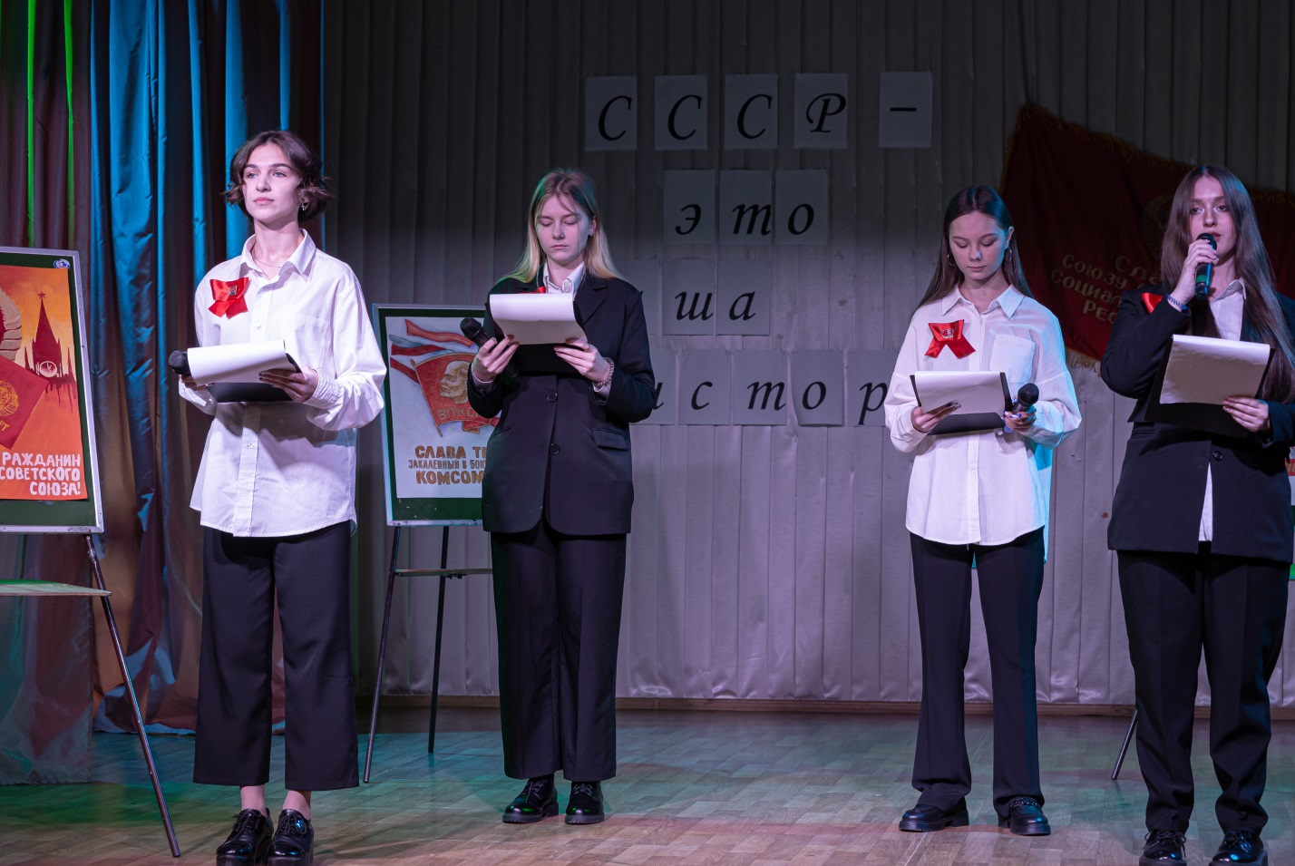

Устный журнал «СССР - это наша история…»



